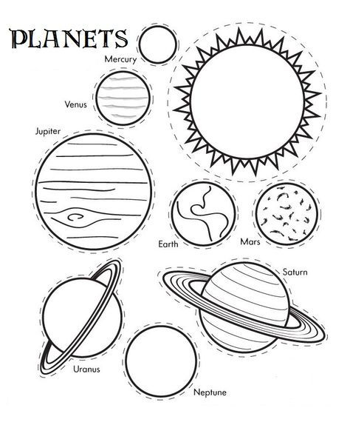

MERKURY
WENUS
ZIEMIA
MARS
JOWISZ
SATURN
URAN
NEPTUN

M | Y | R | K | R | U | E

W | N | S | U | E

I | M | I | E | A | Z
Z | W | O | S | J | I

R | M | S | A

T | S | U | A | N | R

A | N | R | U

P | E | N | U | T | N

